Atbildes uz jautājumiem atklātam konkursam “Ielu apgaismojuma nomaiņa uz LED gaismekļiem Līvānu novadā”, iepirkuma identifikācijas Nr. LNP 2024/11

- Jautājums
1.jautājums – Par Iepirkuma Nolikuma 2.pielikuma Tehniskās specifikācijas – Tehniskais piedāvājums tabulas 1.1. LED gaismekļi Līvānu novadā 1.1.20.2. punktu un tabulas 1.2. Dekoratīvie LED gaismekļi Līvānu novadā 1.2.20.2. punktu
Iepirkuma Nolikuma 2.pielikuma Tehniskās specifikācijas – Tehniskais piedāvājums 1.1.20. un 1.2.20. punkts nosaka:
1.1.20. ENEC sertifikāts Gaismekļiem jābūt ar ENEC marķējumu. Jāiesniedz akreditētas atbilstības novērtēšanas iestādes izsniegts ENEC sertifikāts.
* ENEC sertifikātā ir jābūt norādei, kas apliecina atbilstību attiecīgajiem (zemāk minētajiem) standartiem. Pretendentam jāiesniedz pie piedāvājuma dokuments, kas apliecina atbilstību minētajiem standartiem.
1.1.20.1. EN 62031:2020 vai jaunāka versija
1.1.20.2. EN 62471:2015 vai jaunāka versija
1.1.20.3. EN IEC 60598-1:2015 vai jaunāka versija
1.1.20.4. EN 60598-2-3:2003 + A1:2011 vai jaunāka versija
Pretendents konstatējis neprecizitāti Nolikuma 2.pielikuma Tehniskās specifikācijas – Tehniskais piedāvājums tabulas 1.1. LED gaismekļi Līvānu novadā 1.1.20.2. punktā un tabulas 1.2. Dekoratīvie LED gaismekļi Līvānu novadā 1.2.20.2. punktā norādītajā EN 62471:2015 standarta formulējumā. Ieviesusies drukas kļūda: prasīta atbilstība standartam “EN 62471:2015 vai jaunāka versija”, bet reāli tāda standarta redakcija nepastāv. Jaunākais standarts, kas ir pieejams Eiropas Savienībā un būtu attiecināms uz LED gaismekļiem un gaismekļu sistēmām, ir EN 62471:2009; skatīt ekrānuzņēmumus no Latvijas Nacionālās standartizācijas institūcijas SIA „Latvijas standarts” mājas lapas (skat. 1. attēlu) un informāciju Starptautiskās elektrotehniskās komisijas (International Electrotechnical Commission, saīsinājumā – IEC), https://webstore.iec.ch/publication/7076) mājas lapā.
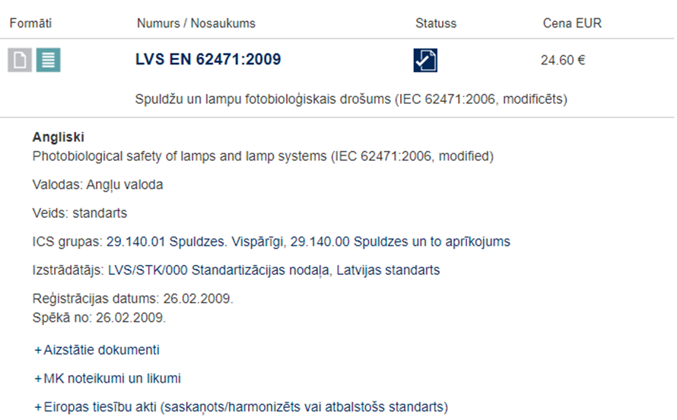
1.attēls Ekrānuzņēmums no Latvijas Nacionālās standartizācijas institūcijas SIA „Latvijas standarts”, avots:
https://www.lvs.lv/lv/products/index?ProductsSearch%5Bproduct_number%5D=62471&yt0=&Products%5Bstatus_code%5D%5B%5D=11&page=0 , skatīts 18.04.2024 plkst. 11:35
Attiecīgi lūdzam Pasūtāju precizēt standarta redakciju 1.1.20.2. un 1.2.20.2. punktā uz EN 62471:2009, kura ir pareizā, pašreiz spēkā esošā standarta versija.
Ja Pasūtītājs nemaina Nolikuma 2.pielikuma Tehniskās specifikācijas – Tehniskais piedāvājums tabulas 1.1. LED gaismekļi Līvānu novadā 1.1.20.2. punkta un tabulas 1.2. Dekoratīvie LED gaismekļi Līvānu novadā 1.2.20.2. punkta prasību, lūdzam Pasūtītāju apstiprināt, ka akreditētas atbilstības novērtēšanas iestādes izsniegts ENEC sertifikāts, kurā ietverta norāde, kas apliecina atbilstību direktīvai EN 62471:2009, tiks uzskatīts par ekvivalentu 1.1.20.2. un 1.2.20.2. punkta prasībās norādītajam standartam EN 62471:2015.

Atbilde
Apstiprinām, ka akreditētas atbilstības novērtēšanas iestādes izsniegts ENEC sertifikāts, kurā ietverta norāde, kas apliecina atbilstību direktīvai EN 62471:2009, tiks uzskatīts par ekvivalentu 1.1.20.2. un 1.2.20.2. punkta prasībās norādītajam standartam EN 62471:2015.

